**Игра «Кто умнее?» 10-11 классы.**

**Цель:** поддерживание интереса к предмету, развитие внимания, памяти, наблюдательности, сообразительности, пропаганда здорового образа жизни.

**Правила игры**

В игре участвуют 2 команды по 5 человек: мужская и женская. Командам предстоит пройти 5 раундов. За каждый выигранный раунд команда-победитель зарабатывает очки.

**Первый раунд**

В первом раунде командам по очереди задаётся вопрос с вариантами ответа в виде двух фотографий. Задача каждой команды — выбрать верный вариант. За каждый верный ответ команды получают одно очко.

1. Мы с наслаждением познаём математику… Она восхищает нас, как цветок лотоса (Аристотель)
2. Слеп физик без математики.(Ломоносов)
3. И учение о природе, и математику следует считать лишь частями мудрости. (Аристотель)
4. В математических вопросах нельзя пренебрегать даже с самыми малыми ошибками.(Ньютон)

**Второй раунд**

Перед началом этого раунда на участников команды надевают карточки, на частях которого расположены буквы (4 буквы). Ведущие задают вопросы, ответом на которые являются слова из четырёх букв. За минуту участники должны ответить на наибольшее количество вопросов, составив слово при помощи карточек, выстроившись в ряд.

(приложение, буквы 1 и буквы 2)

Вопросы 1 команде:

1. Радиус окружности 0,5 см, а диаметр? (один)
2. Знак математического действия (плюс)
3. 1\1000 км (метр)
4. Чему равен Sin2a+Cos2a? Один
5. у скольки нянек дитя без присмотра? (семь)
6. Сколько см составляет 1% метра? Один
7. Один кубический дециметр (литр)
8. Sin90o. Один
9. в математике знак минус, а в русском языке? (тире)
10. корень из 25? (пять)

Вопросы 2 команде:

1. продолжите. В одном кубическом метре 1000 …? литр
2. Наименьшее натуральное число. Один
3. Диаметр окружности 10 см, а радиус? Пять
4. Cos 0o. Один
5. Чему равно произведение Tga*ctga? Один
6. Корень из 49? (семь)
7. 100 см(метр)
8. Группа из трех певцов? (трио)
9. Знак сложения (плюс)
10. расстояние между большим и указательным пальцами (пядь)

**Третий раунд**

В третьем раунде капитанам команд по очереди прикрепляется к спине заготовленное изображение, на котором изображена некая личность. После этого, он начинает задавать наводящие вопросы остальной команде, чтобы узнать, кто изображён на картине. Команде может отвечать только «да» или «нет». У команд есть 90 секунд. Выигрывает та команда, капитан которой отгадал изображение быстрее.

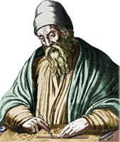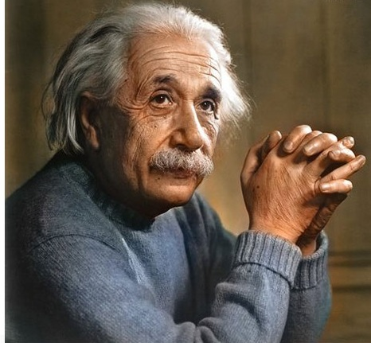

**Четвёртый раунд**

В этом раунде, как и в предыдущем, основную роль играют капитаны команд. Они должны будут за одну минуту показать своим сокомандникам пословицу, но без слов.

**Пословицы.**

|  |  |
| --- | --- |
| Один пашет, а семеро руками машут | Одна нога тут, другая – там |
| Одна голова - хорошо, а две – лучше. | Заблудиться в трех соснах |
| Обещанного три года ждут | Конь на четырех ногах, да и то спотыкается |
| Идти на все четыре стороны | Семеро одного не ждут |
| У семи нянек дитя без глазу | Как свои пять пальцев |

**Финальный раунд**

В финале участники играют парами, по одному участнику от каждой команды. Соперникам задаются вопросы. Как только участник думает, что он знает один из популярных ответов, он должен нажать на кнопку(поднять руку). Побеждает участник, ответ которого находится выше по популярности. Так продолжается до тех пор, пока все участники одной из команд не проиграют.

**Бонусный раунд**

После каждого конкурса проводится раунд, в котором команды могут удвоить выигранную сумму очков. Для этого им нужно угадать статистику. При этом, команда может ошибиться на 10 % в большую или меньшую сторону.